Wo wir sind...

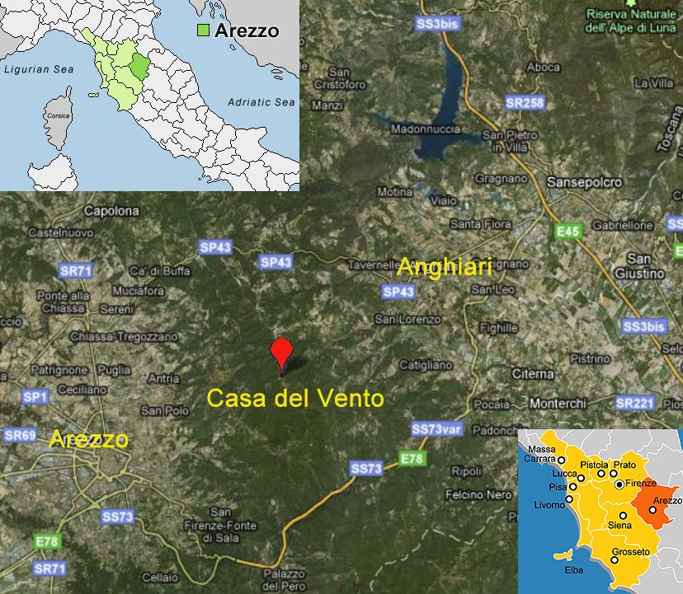
Das 280 Jahre alte Casa del Vento liegt in vollkommener Alleinlage in den baumreichen Bergen des Appenin auf etwa 740 m Höhe in der östlichen Toskana 60 km nördlich des Trasimenischen Sees, nahe (11 km) der mittelalterlichen Stadt Anghiari und etwa 15 km Wanderweg vom lebendigen Arezzo.

Hier können Sie entspannte, ruhige und gleichzeitig kuturell belebende Tage oder Wochen verbringen. Wir haben Platz für mehrere Gäste.

Unsere Kontaktdaten:

Elisabeth Tappeiner-Zothe

Mobil Italien: 0039-338 888 6961
Mobil Deutschland: 0152-5394 6084
E-mail: lisa.casadelvento@googlemail.com
http://toskana-casadelvento.blogspot.com

Region und Umgebung

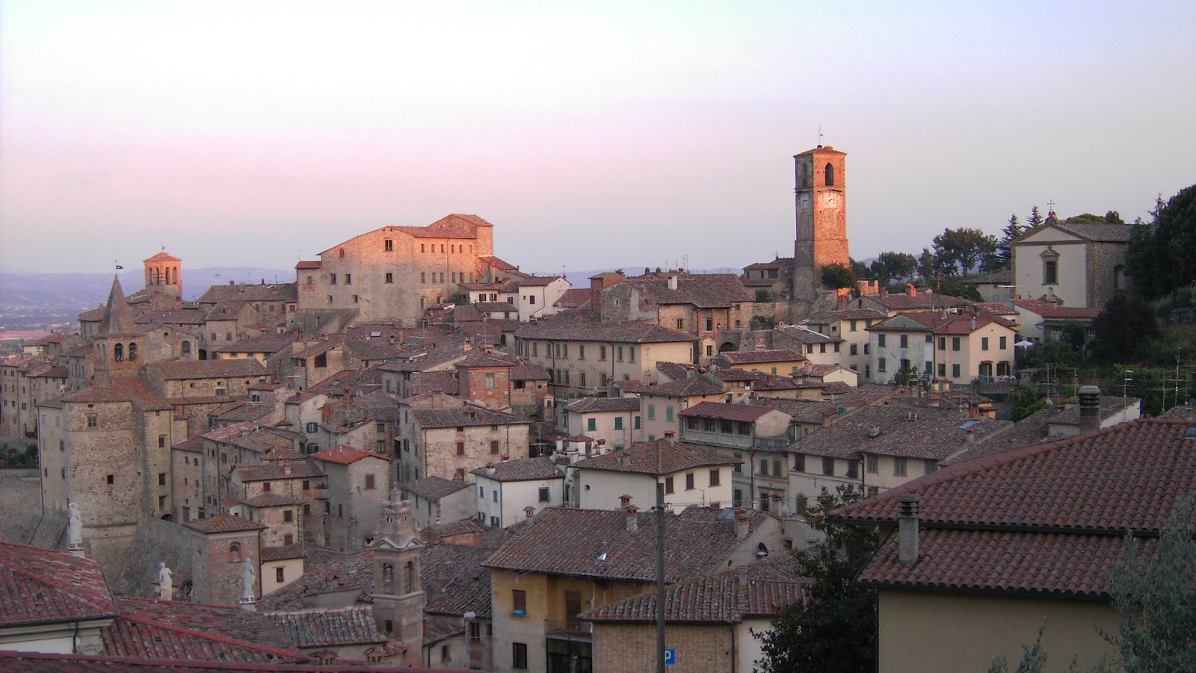
mittelalterliches Anghiari

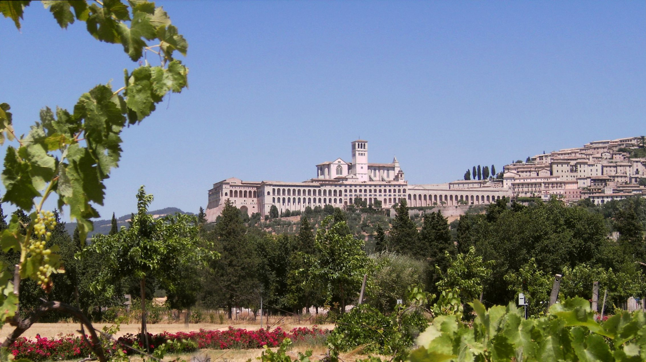
Basilica Assisi

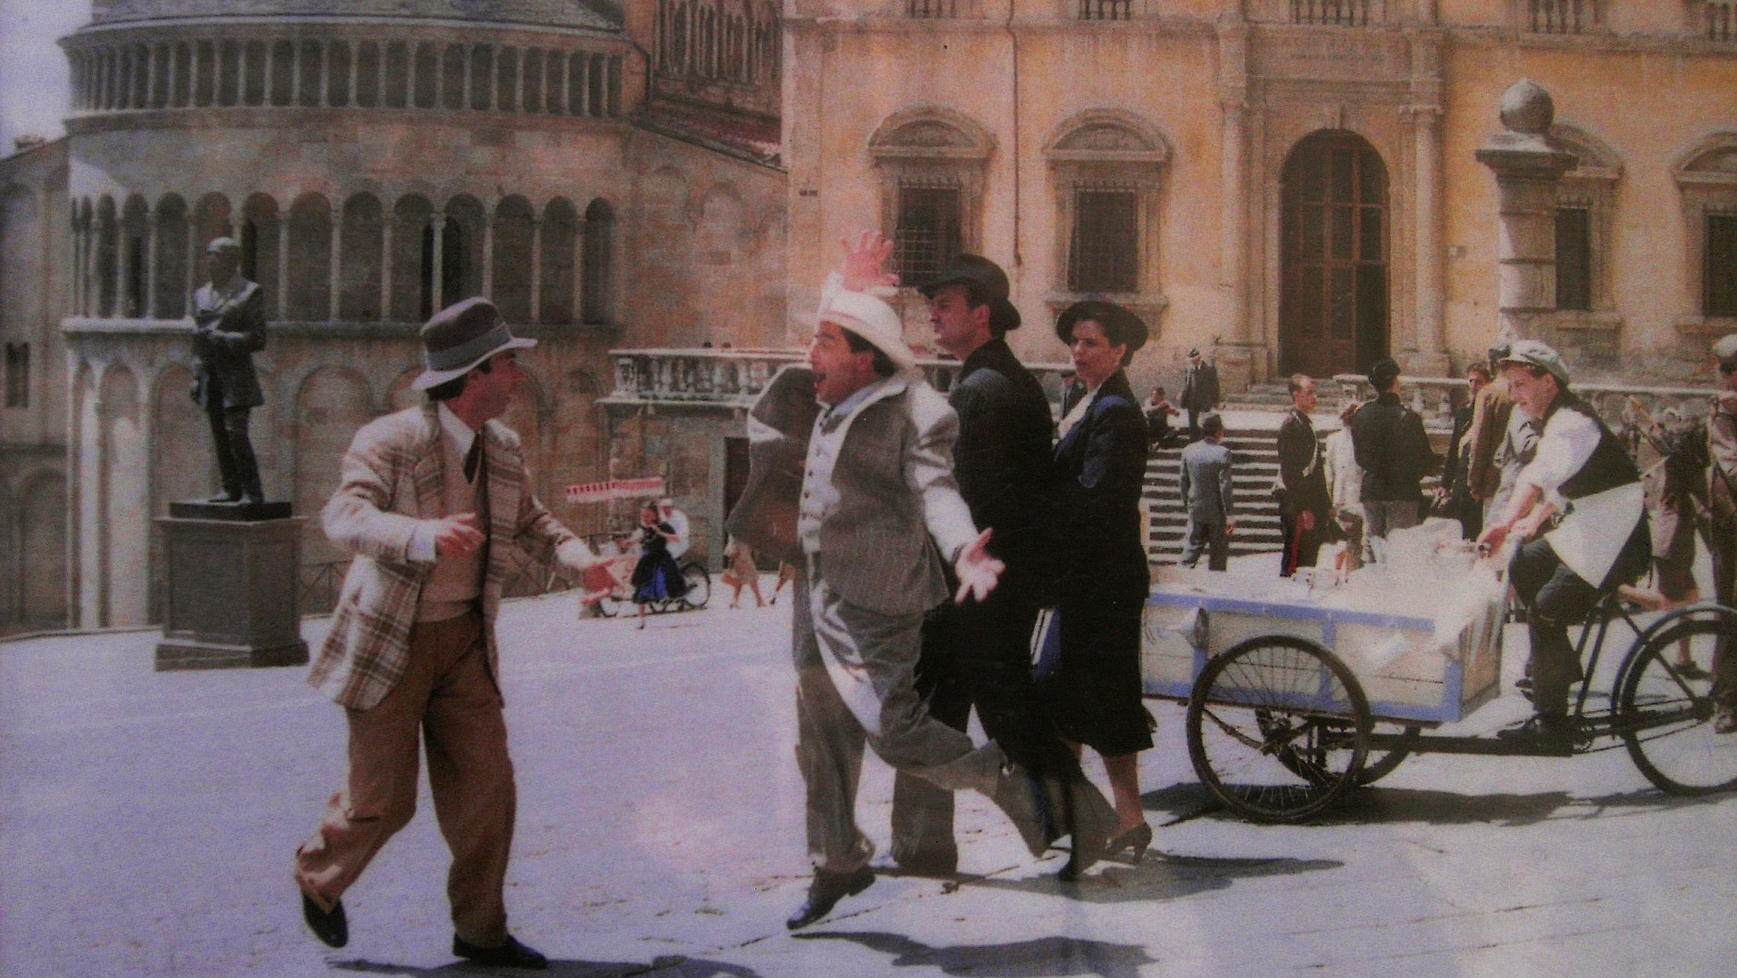
Arezzo – La vita e bella

